У нас была двухярусная крыша и мачта на высоте 3м двумя сторонами опиралась на стенку, поэтому мы поставили 4 оттяжки вверху на высоте 9м. от крыши или 12м от точки опоры и сделали две растяжки на высоте 3м. от крыши или 6м. от основания, а вместо двух других нижних растяжек закрепили мачту двумя металлическими хомутами из полосы к стене. Всего у нас использовано 4 секции по 3м. и одна секция 1,2м. на которую приварено устройство RM-51 для крепежа поворотного устройства и опорного подшипника.
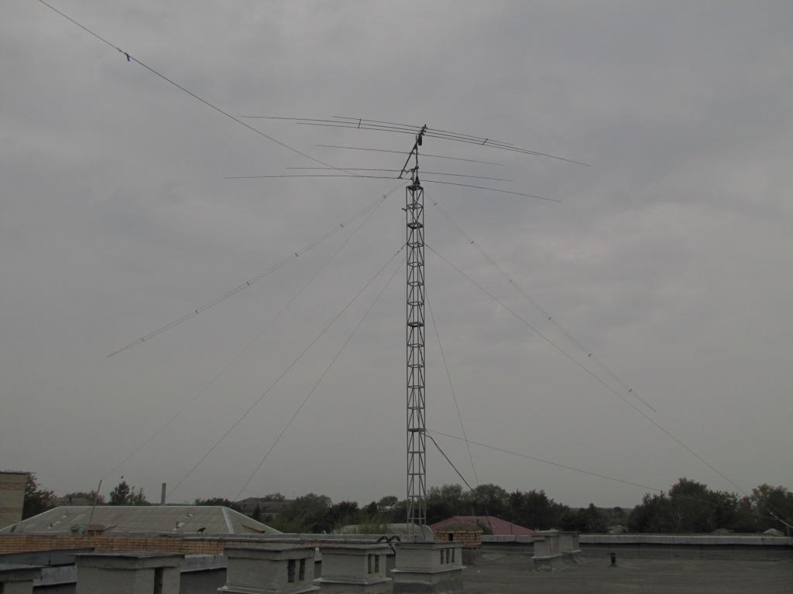

Для поворотного устройства применялось поворотной устройство G-800SA, опорный подшипник GS-050, устройство крепежа для поворотного устройства RM-51.
Диаметр трубы 500 мм. Труба толстостенная металлическая с толщиной стенки 4 мм., длиной 1,2 м. ( искали такую же из дюрали, но не нашли) Высота опорного подшипника до поворотного устройства около 0,5 м.

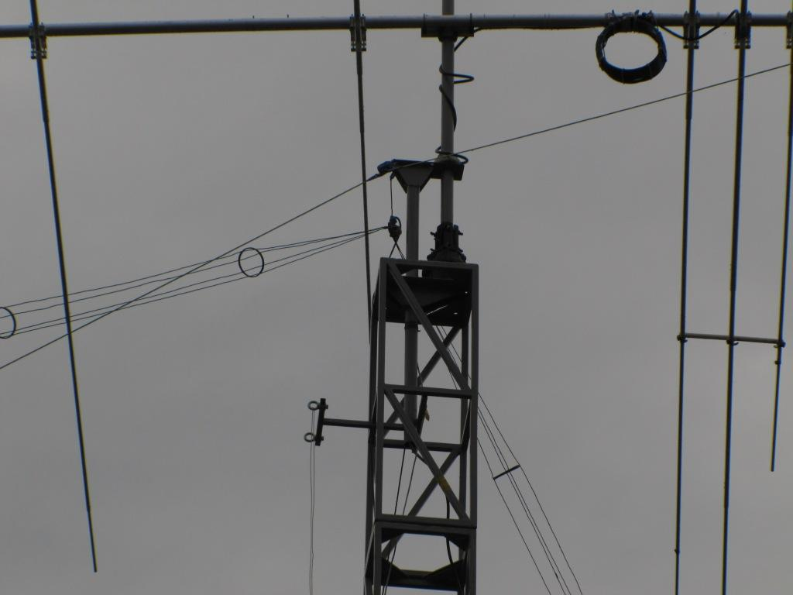
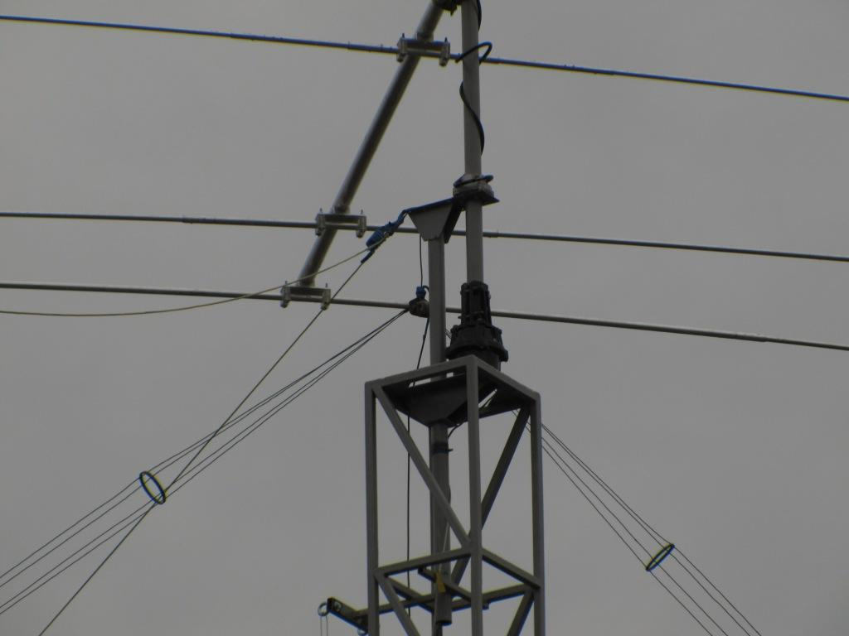

Очень важно, чтобы труба стояла строго вертикально. Не должна быть смещена ось центра поворотного устройства и опорного подшипника. У нас при сварке конструкции произошло смещение площадки под поворотное устройство, поэтому пришлось подкладывать две шайбы. Выставляли трубу по уровню с 4-х сторон.
Теперь о заделке троса: трос 6мм. Наверху к мачте крепили через шаклю М12

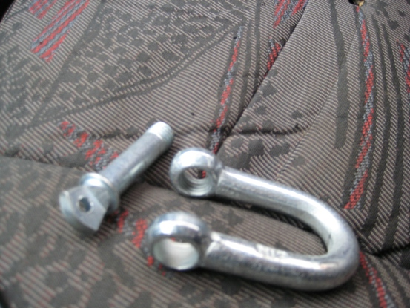

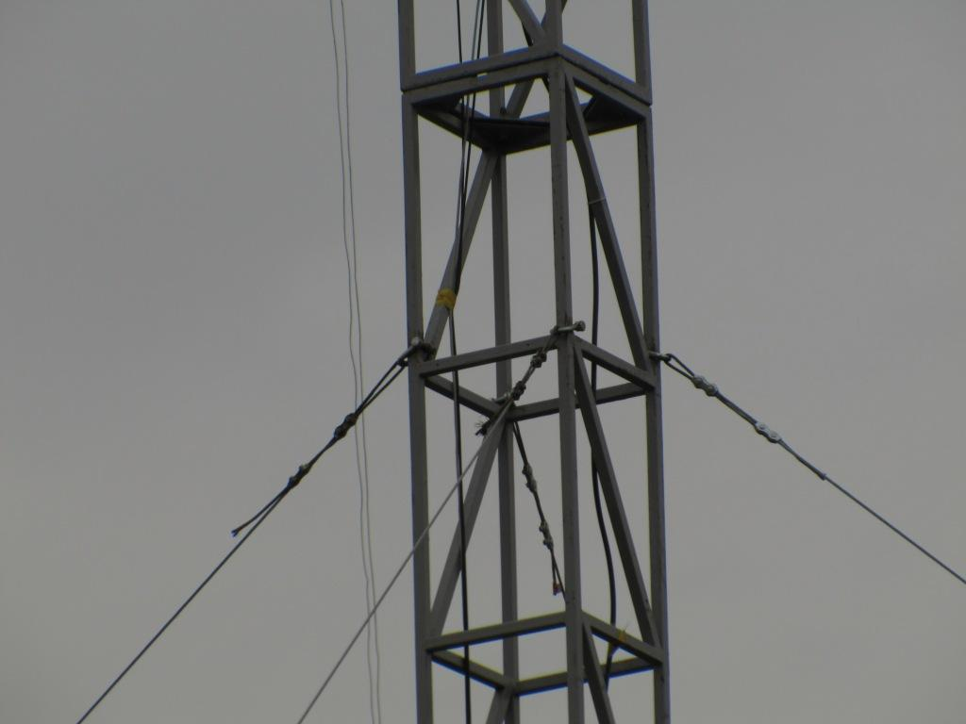

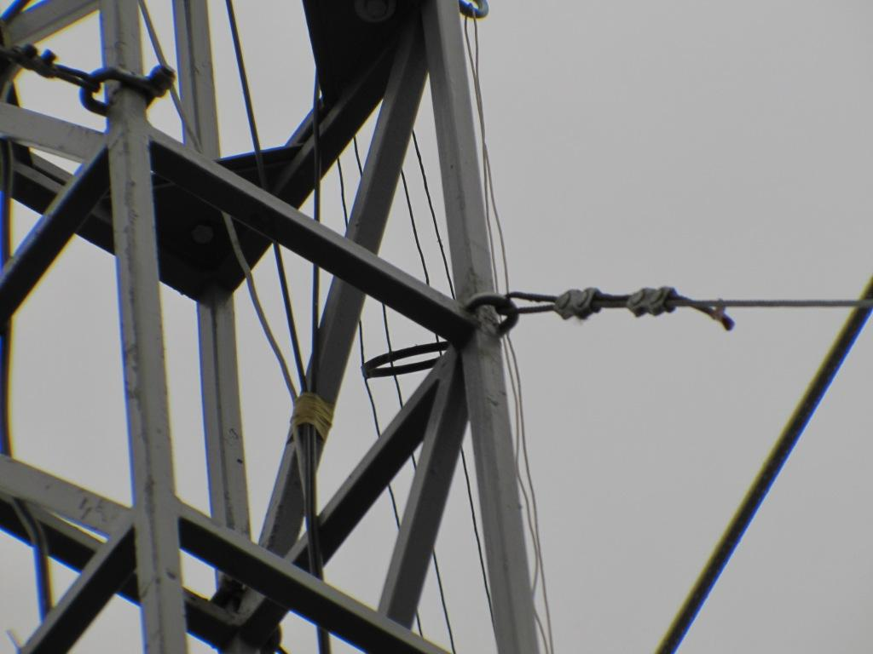

Для заделки троса с каждой стороны применяли дуплексы для троса 6мм

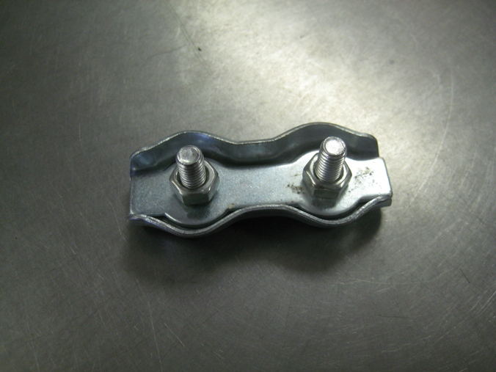

Конструкция нижней заделки троса видна здесь:

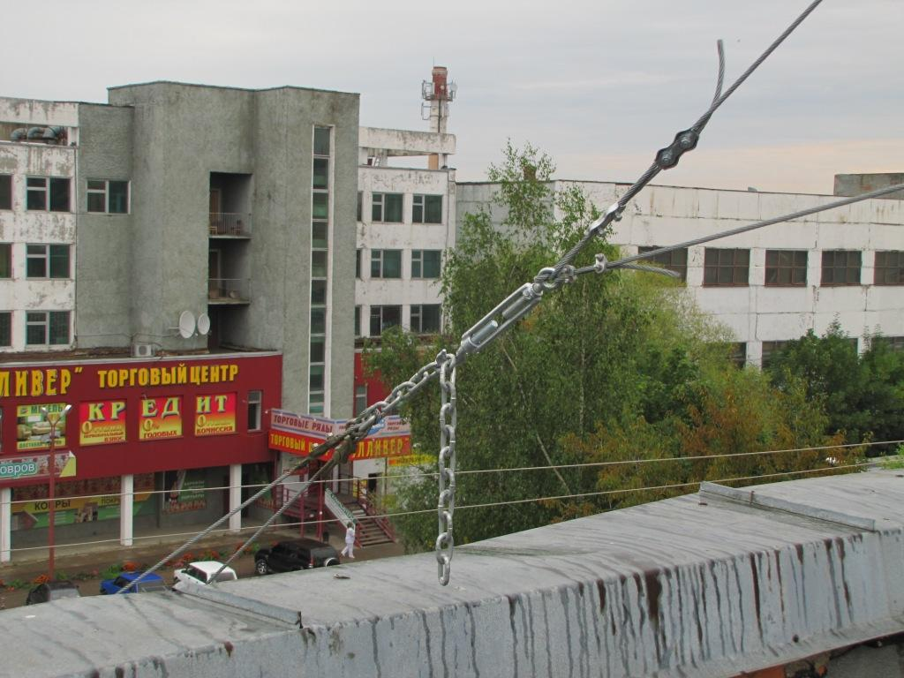

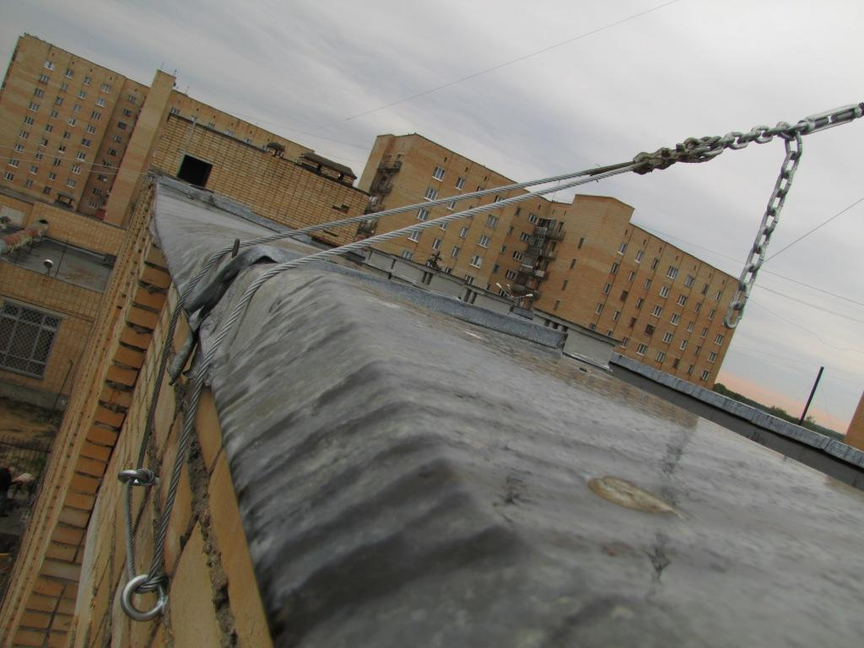

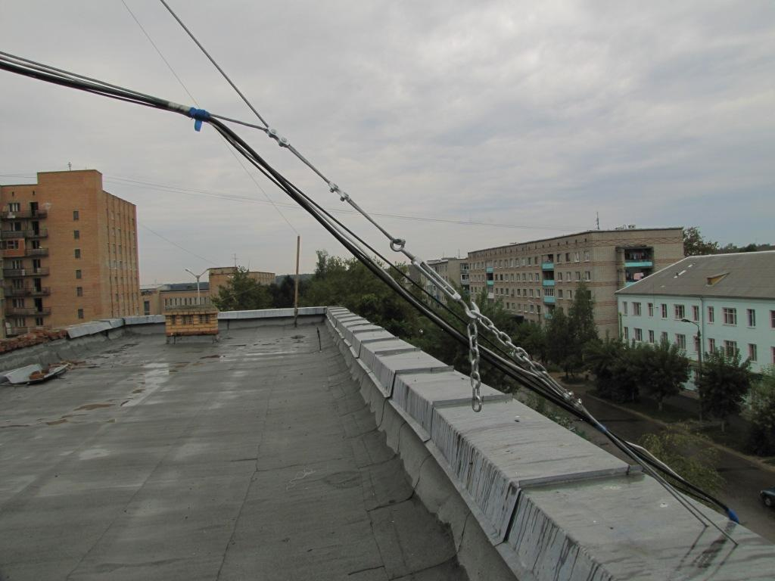

Тарлепы применяли №12, цепь диаметр 6 короткозвенную

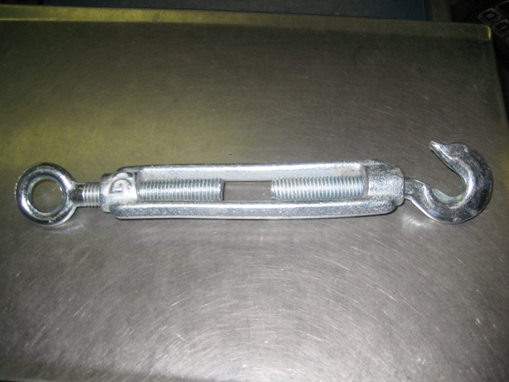

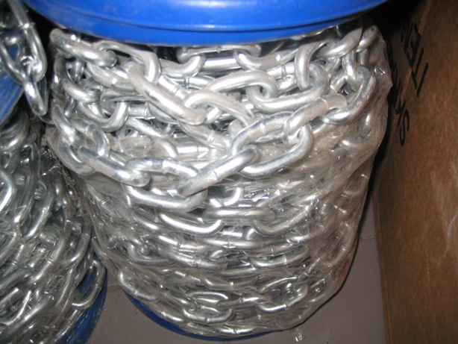

Цепь нужна для того чтобы не перекручивался трос и для того, чтобы при окончательной натяжке троса можно было перескакивать через звено тарлепом.
Мы крепили растяжки через боковые стены, куда вставляли по два наполнителя под саморез и и саморез-кольцо 10х160

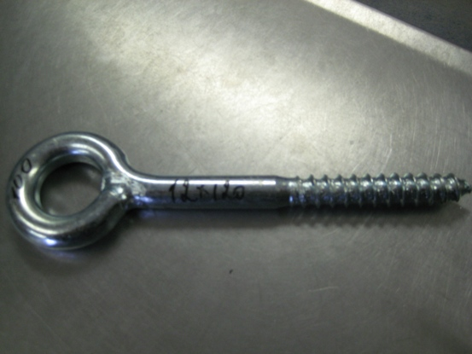

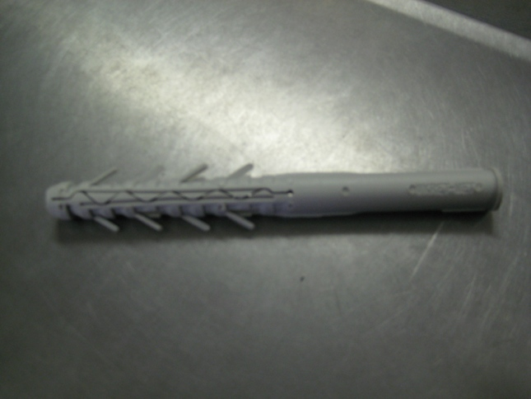

Для заделки троса нежелательно использовать крепеж типа слоник ( по нему трос ползет)

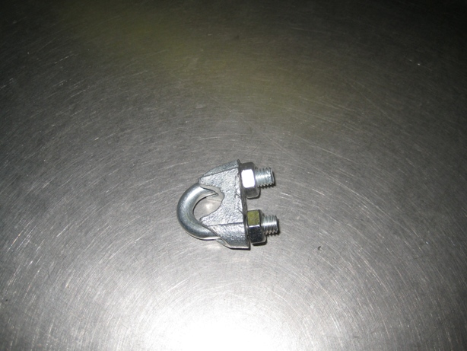

Мы не учли, а желательно использовать для заделки троса коуш:

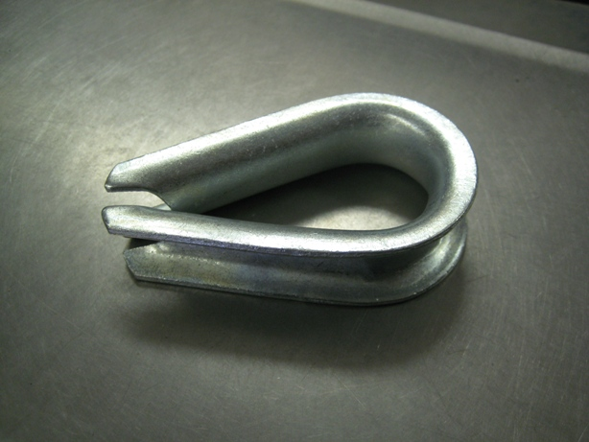

И сразу желательно вверху мачты поставить на выносе от мачты два ролика. Мы их приварили к пластине на расстоянии 0,5м. и пластину прикрепили кверху мачты, затем продели в ролики два троса ( по принципу подъема флага) и закрепили внизу мачты . После подъема мачты по этим тросам через ролики подняли инвертор на 80м. и диполь Найненко на 40м.

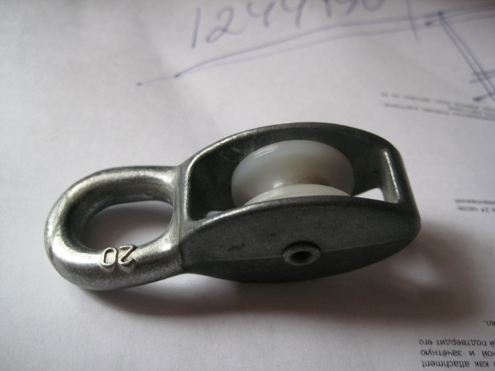

Длина кабеля до трансивера составила около 20м. Это не критично на этих частотах. Мы сделали минимальную длину. Резонансы промерили MFJ-259.
Вот и все.

